1. 用户端 ：见面咨询选择预约见面的日期加一个判定，例如： 2019年10月20日购买见面咨询，点击选择预约时间时，则不能选择2019年10月19日提交。
2. 用户端 把律师详情里面的好评率隐藏，评分规则不改变（算法问题，比如一个客户3颗星、一个客户2颗星，那么好评率（3+2）/2=2.5颗星）
3. 案件委托支付第二次律师费时，状态要在待付款里面显示
4. 律师端 ： 竞标动态里面加一个“已完成”筛选按钮
5. 律师端 ：我的订单里面加一个“委托订单”类型
6. 律师端 ：律师在操作委托订单流程时，可以直接拨打客户电话
7. 我的订单页面新消息提醒我的咨询有律师回复才显示数字，没有回复就不显示。其他地方包括我的众筹也是一样，有用户在众筹页面捐款或者评价或者证明了，进行消息提示，没有则不提示
8. 用户端：众筹加一个提现功能
9. 律师圈图片添加一个点击放大功能

10、图文咨询上传图片时可以看到图片也可以删除更换图片

11、图文咨询图片添加一个点击图片放大的功能

12、用户端 委托报价改成“参考报价”

最低报价改成“涉案财产总额”

最高报价去掉（同时律师端也要把最低和最高报价去掉）

13、用户端 我的委托在顶部加一个全部委托

14、律师圈，转发动态时不能编辑他人的内容，要跟转发文章一样

15、用户端 众筹申请里面的案件类型和其它页面的案件类型统一

16、用户端 法律互助里面的余额在凭证详情里面显示，单独显示每一个人的余额

把欢迎后面的英文去掉，（已充值10元，充值页面余额无法查询，首页余额为0）

17、用户端 语音输入无用

18、后台需加入众筹管理，众筹合同以及规则等文字内容可以自定义修改，其他诸如用户册合同之类的所有合同类都可以通过后台上传

19、每个页页面添加一个“首页”按钮

20、用户支付律师费后，申请售后，此时律师端应有消息提醒用户正在对此订单申请售后;后台通过售后申请，律师端应将"已拒单"改为"已退款"，订单状态"已关闭"改为"已退款"

21、律师端 查看用户对我的评价没有显示用户对律师评级，只显示了评语，导致律师不清楚用户打分（即星星⭐ ）

22、律师端 将分成比例这个说明放到未到账页面

23、互助充值页面加一个余额

24、发起众筹页面需加入众筹规则以及我承诺内容和电子合同界面

（我承诺：

1.发起的项目类型为个人诉讼求助，所筹款项全部用于受助人的诉讼费以及律师费

2.提交的求助信息完整，真实，合理，不存在任何虚构，伪造和隐瞒的情况。

3.积极配合赠与人及平台的要求，说明受助人案件情况，诉讼花费，家庭经济情况等，并供相应的证明材料。若有违背，愿承担全部法律责任，并赔偿相关方所有损失。）

25、费用计算加一个“诉讼标的（元）”，律师费会根据财产标的额改变而改变

26、免费咨询里面加一个打赏功能（可以免费发布，同时也可以加赏金打赏发布，律师和用户都可以回复，用户采纳最佳答案，则赏金进入相应用户账户，如果7天内无人回复，则默认给第一个回复的律师）

27、电话咨询里面分出着急订单和一般订单

28、案件委托时间的日期加一个判定，不能早于当前时间。

29.加入互助的页面需加入互助规则以及我承诺内容和电子合同界面

30，法援互充值界面接一个余额，互助首页用户昵称和用户账号统一，不能显示手机号

31，后台加入互助相应的页面修改以及合同上传页面

32，企业服务包底部价格无法修改

33律师端：1，将分成比例这个说明放到未到账页面;2，未到账对应订单的金额应该显示为律师分成后应得部分的金额。

34律师端用户端收支明细只有收入没有支出（售后维权退款没有显示）

35我犯罪了吗？检索功能无效，关键词匹配无作用

36律师端：“我的订单”里面，排序方式选择“订单日期”或“订单金额”排序都无效。

37律师端上传的文书合同工无法下载。

38用户端以及律师端左上角消息中心的新消息提示用户点击看过后，红点应该消失。

1. 律师认证后，名称，头像，简介，律所这4个可以修改
2. 律师登录时间长了，登录状态有问题，登录不了也做不了其他事
3. 后台加一个批量删除律师圈和免费咨询内容
4. 后台有两条委托订单是待接单，但是在APP里无法查看到
5. APP免费咨询区地区显示屏蔽掉
6. 用户端免费咨询区内容和律师端咨询广场，内容没有完全展示完
7. 免费咨询内容在后台加一个可手动顶置功能
8. 我的订单页面新消息提醒我的咨询有律师回复才显示数字，没有回复就不显示。其他地方包括我的众筹也是一样，有用户在众筹页面捐款或者评价或者证明了，进行消息提示，没有则不提示）
9. 我的订单中委托类型没有加入进去

10、公告后台没有对应修改设置，无法对内容做调整。

11、此位置添加：

注：律师回复时间为工作日早上8点---晚上8点，对于深夜和凌晨订单回复时间将有所延迟。

类似下图浅灰色小字体。

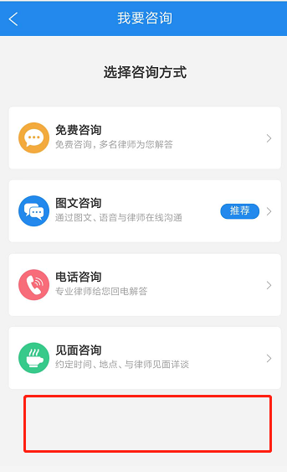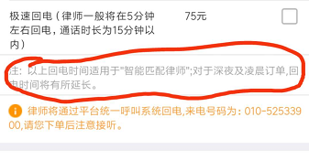

12、没有上传头像时，默认图像为一个小人